Муниципальное бюджетное общеобразовательное учреждение средняя общеобразовательная школа № 57 станицы Троицкой Муниципального образования Крымский район

Сборник технологических карт
к разделу «Деньги»
рабочей программы «Финансовая грамотность»
для работы с учениками 1 класса
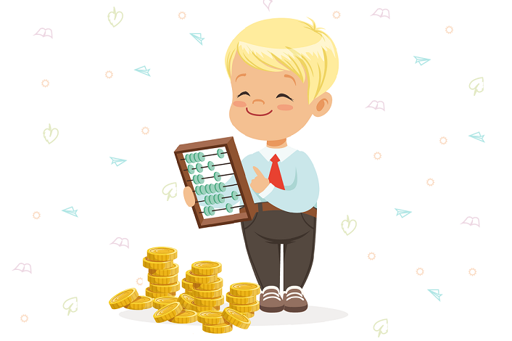

2023 г.

Пояснительная записка

Сборник составлен в соответствии с Федеральным государственным образовательным стандартом основного общего образования (Приказ Минпросвещения России от 31 05 2021 г № 287, зарегистрирован Министерством юстиции Российской Федерации 05 07 2021 г., рег. номер — 64101).
Сборник технологических карт для работы с детьми 1 класса к разделу «Деньги» рабочей программы «Финансовая грамотность» включает в себя 6 разработок по темам:
- Зачем нужны деньги.
- Как появились деньги.
- Деньги и страны.
- Где и как хранятся деньги.
- Что такое источник дохода.
- Взаимоотношения продавца и покупателя.

При работе с представленными технологическими картами педагог учит детей применять следующие виды действий:

- Объяснять, почему появились монеты
- Описывать купюры и монеты
- Сравнивать металлические и бумажные деньги
- Объяснять, почему изготовление фальшивых денег является преступлением
- Объяснять, для чего нужна реклама, какова её роль
- Объяснять выгоды обмена
- Описывать свойства предмета, выполняющего роль денег
- Объяснять, почему драгоценные металлы стали деньгами
- Описывать ситуации, в которых используются деньги
- Объяснять, почему бумажные деньги могут обесцениваться
- Сравнивать преимущества и недостатки разных видов денег
- Составлять задачи с денежными расчётами
Освоение содержания опирается на межпредметные связи с курсами математики, истории, географии, обществознания и литературы. Учебные материалы и задания подобраны в соответствии с возрастными особенностями детей и включают тесты, задачи, практические задания, игры, исследования и проекты. В процессе изучения формируются умения и навыки работы с текстами, таблицами, а также навыки поиска, анализа и представления информации и публичных выступлений.
Поэтому данная программа является актуальной для педагогов любого образовательного учреждения, прошла апробацию в 2022 -2023 учебном году в МБОУ СОШ №57 станицы Троицкой муниципального образования Крымский район и может быть рекомендована для организации работы в ученических коллективах любых образовательных учреждений начального общего образования.

Оглавление

Зачем нужны деньги | 4
Как появились деньги | 8
Деньги и страны | 14
Где и как хранятся деньги | 23
Что такое источник дохода | 29
Взаимоотношения продавца и покупателя | 35
Приложения | 40
 | 44

Тема урока: Деловая игра «Зачем нужны деньги?»
Тип урока: общеметодологический
Цель урока: обобщение знаний обучающихся о выгодах обмена, неудобствах бартера и причинах появления денег
Задачи урока
Дидактические:
1. Продолжить знакомить обучающихся с понятием “деньги”, “обмен”, “бартер”.
2. Продолжить формировать знания о необходимости финансовой грамотности.
Развивающие:
1. Развивать речь, через устные ответы обучающихся.
2. Развивать умение анализировать ответы товарищей.
Воспитательные:
1. Воспитывать самостоятельность и осознание личной ответственности за свои поступки
2. Формировать навыки сотрудничества посредством работы в группах.
Планируемые результаты
Личностные:
1.Уважительное отношение к мнению своих одноклассников
2.Познавательные интересы, активность, инициативность, любознательность и самостоятельность в познании.

ЭТАПЫ УРОКА
Этап | Образовательная цель этапа урока | Деятельность учителя, его речь | Деятельность обучающегося | Планируемые метапредметные результаты
Самоопределение к деятельности  (1-2 мин) | Включение в учебную деятельность на личностно значимом уровне | 1.Приветствуют учащихся.  - Здравствуйте, ребята! Сегодня мы проведем интересное занятие.  - Мы очень рады, что вы встали на непростой, но очень важный в наше время путь. Сегодня мы узнаем об очень важных вещах, которые пригодятся вам в будущем.  -Мы желаем вам успехов, и надеемся что нам урок пройдет познавательно и интересно.  -Если вы также думаете, что урок будет познавательным и интересным покажите большой палец вверх. | 1.Приветствуют учителей.  2. Эмоционально настраиваются на восприятие знаний. | УУПД:  выявлять причинно-следственные связи  УУКД:  воспринимать и формулировать суждения, выражать эмоции в соответствии с целями и условиями общения;
Актуализация знаний и мотивация (4-5 мин) | Готовность мышления и осознание потребности к построению нового способа действий | 1.Организует актуализацию знаний  - Внимательно посмотрите на слайд. Что вы видите?  - Что объединяет все эти предметы?  - Молодцы. Мы отправимся с вами в увлекательное путешествие, которое расскажет нам всё о деньгах, от их появления, до их значения в современном мире.  - Для начала, вам нужно вспомнить важное правило!  -Ребята, как нужно работать в группах?  -А сейчас, мы разделим вас на команды по несколько человек и та команда, которая выигрывает в раунде – получает звездочку. Всего будет 5 станций и на каждой станции команда может получить эту заветную звездочку. А в конце мы посчитаем ваши звездочки и у кого больше звездочек, те выиграют.  - Посмотрите нам прислали маршрутный лист, скорее отправимся по тропе посвящения. | Кошелек, карта, копилка  Их объединяют деньги. | УУПД: выявлять причинно-следственные связи  УУКД: воспринимать и формулировать суждения, выражать эмоции в соответствии с целями и условиями общения;  УУРД: владеть способами самоконтроля, самомотивации и рефлексии;
Постановка учебной задачи (4-5 мин) | Выявление места и причины затруднения, постановка цели урока | 1. Проводит подводящий диалог для формулирования обучающимися названия раздела и темы урока.  - Кто уже догадался какая тема нашего урока? Давайте подумаем, чем мы будем заниматься,  На слайде у вас есть опорные слова:  Узнаем...  - Для того чтобы достичь поставленной цели мы должны с вами выполнить план изучения нового материала. Он у нас есть, но немного перепутался, давайте попробуем расставить пункты плана в правильном порядке.  -Посмотрите на слайд, план нужно исправить.  -Что мы сделаем сначала? | 1. Формулируют тему  - Тема урока: “Зачем нужны деньги?”  2. Формулируют цели  - Цель урока:  Узнаем как появились деньги  1.Узнаем историю денег  2. Пройдем все станции  3. Подведем итоги | УУПД:  использовать вопросы как исследовательский инструмент познания;  УУКД:  принимать цель совместной деятельности, коллективно строить действия по её  достижению;  УУРД:  составлять план действий;;
“Открытие” детьми нового знания (7-8 мин) | Построение детьми нового способа действий и формирование способности к его выполнению | -Мы прибыли на первую станцию.  1 станция «Вспоминайка»  - Ребята, а знаете ли вы, откуда взялись деньги?  - А как вы думаете, всегда ли они так выглядели?  - Когда-то кочевое племя не нуждалось во всеобщем аналоге – хватало обыкновенного бартера. Бартер - это обмен одних товаров на другие. Но население росло. Запомнить, кто и сколько кому должен, было нереально. Письменности и сложного счета (не на пальцах) еще не появилось. Поэтому, племена решили вместо ведения долгов в уме приравнять их к камушкам. Или к красивым морским раковинам. Так появились первые деньги, как способ запоминать долги.  - У каждой команды на партах лежат конверты, Откройте их. Перед вами фотографии вещей, которые раньше считались деньгами, а также карточки с названием стран, попробуйте распределить, чем и в какой стране расплачивались в далёкие времена.  - в Мексике в качестве «денег» использовались какао-бобы, на островах Океании — жемчужины и ракушки, на Аляске и в Канаде — шкурки ценных зверей. До появления денег в России в качестве платы за товары и услуги принимались раковины каури, ожерелья из драгоценного металла.  - Команда, у которой больше правильных ответов получает звёздочку.  Мы отправляемся на следующую станцию.  2 Станция «Золото»  - Золотые монеты фактически имели себестоимость материала, из которого были изготовлены, поэтому такие деньги долго не обесценивались. История денег рассказывает, драгоценный металл ценился во всех странах, что дало возможность золотым монетам стать едиными мировыми деньгами на то время, вплоть до 20 века н.э. Производство фальшивых денег жестоко каралось.  - Ваша задача нарисовать собственную первобытную монету, а также назвать материал из чего она изготовлена.  У вас на партах лежат листочки и карандаши, получит звёздочку та команда, у которой монета будет больше всего похожа на настоящую!  - Один из команды, пожалуйста, выйдите к доске, покажите свой рисунок и расскажите, что на нём изображено.  -Спасибо, вы все молодцы, у всех получились замечательные монеты. А мы продолжаем.  Позднее, появляется чеканка денег из меди, бронзы, сплавов никеля и алюминия. Механизм изготовления монет старался поспевать за нарастающей потребностью в деньгах – сначала литье, затем на смену литью пришла штамповка денег вручную, а затем и машинная чеканка. | 1.Отвечают на поставленные вопросы.  Не знаем  Нет  Мексика - какао-бобы  Океания - жемчужины и ракушки  Аляска и Канада - шкурки зверей  Россия - раковины каури, ожерелья из драгоценного металла. | УУПД:  использовать вопросы как исследовательский инструмент познания;  УУКД:  в ходе диалога или дискуссии задавать вопросы по существу обсуждаемой темы и  высказывать идеи, нацеленные на решение задачи и поддержание благожелательности  общения;  УУРД:  владеть способами самоконтроля, самомотивации и рефлексии;
Первичное закрепление (4-5 мин) | Усвоение нового способа действий | -Сейчас мы сыграем в небольшую игру:  Игра-пантомима «Профессии» :  Если хочешь стать маляром - делай так (красят кистью),  Если хочешь стать швеей - делай так (строчат на машинке),  Если ты водитель - делай так (вращают руль),  Если ты сапожник- делай так (топают ногами),  Если ты спортсмен –делай так (приседают)  Хватит в профессии играть, пора зарплату получать  Обучающиеся получают монеты и бумажные напечатанные деньги.  -Ребята, а у кого в руках оказались бумажные деньги?  -Такие деньги называются купюры, как вы думаете из чего они сделаны?  Попытки заменить монеты чем-то более легким предпринимались задолго до появления бумажных денег. Еще до нашей эры китайцы пытались создать денежный эквивалент из оленьей кожи. Это были небольшие четырехугольники, на которые наносились специальные знаки и государственные печати.  В России появление бумажных денег было связано с дефицитом серебра. Налоги платились в основном медными деньгами, и 500 рублей равнялось целой телеге медных денег! Все это было очень неудобно, поэтому правительство приняло решение выпустить бумажные деньги. На данный момент существуют купюры номиналом в 50, 100, 200, 500, 1000, 2000, 5000.  -Сейчас вы получите конверты с заданием.  -Ваша задача сопоставить 2 части купюры, команда выполнившая задание быстрее остальных получит звездочку. Но ребята, нужно не только быстро, но и верно соотнести! | Из бумаги | УУПД:  выявлять причинно-следственные связи  УУКД:  принимать цель совместной деятельности, коллективно строить действия по её  достижению;

Тема урока: «Как появились деньги»
Цель:
- изучить историю появления денег
Задачи:
-познакомить учащихся с понятием деньги, историей появления, функциями и видами денег;
-формировать интерес к экономической сфере жизнедеятельности;
-воспитывать бережливое отношение к деньгам;
-расширить кругозор, знания о бартере как операции взаимообмена товарами, развивать коммуникативные навыки.
Планируемые результаты
Личностные
- овладение начальными навыками адаптации в мире финансов.
- развитие навыков сотрудничества с взрослыми и сверстниками;
- расширение кругозора обучающихся.

ЭТАПЫ УРОКА
Этап | Образовательная цель этапа урока | Деятельность учителя, его речь | Деятельность обучающегося | Планируемые метапредметные результаты
I.Организационный момент | развивать коммуникативные навыки. | Здравствуйте, ребята!  Прозвенел звонок весёлый.  Мы начать урок готовы.  Будем слушать, рассуждать  И друг другу помогать!  -Мы желаем вам успехов, и надеемся что нам урок пройдет познавательно и интересно.  -Если вы также думаете, что урок будет познавательным и интересным покажите большой палец вверх. | 1.Приветствуют учителей.  2. Эмоционально настраиваются на восприятие знаний. | УУПД:  выявлять причинно-следственные связи  УУКД:  воспринимать и формулировать суждения, выражать эмоции в соответствии с целями и условиями общения;
II.Определение темы занятия | -познакомить учащихся с историей появления, функциями и видами денег;  -расширить кругозор, знания о бартере как операции взаимообмена товарами, развивать коммуникативные навыки. | — В далёкие древние времена каждое племя занималось своим делом: одни ловили рыбу — и у них было много рыбы; другие собирали мёд — и у них было очень много мёда; третьи выращивали зерно и собирали плоды — и поэтому у них этого всегда было вдоволь.  — Подумайте, что нужно было сделать племенам, чтобы попробовать продукты других племён? (поменяться)  — Правильно, поменяться. Это называется обмен.  -А кто знает, как в наше время называют такой обмен? ( Бартер- прямой обмен одних товаров на другие)  -А теперь давайте попробуем побыть в роли наших предков и займёмся обменом.  Поиграем в игру «Поменяй за 1 минуту» ( Дети поделены на группы по вариантам, каждой группе раздаются карточки с надписью «Линейка на карандаш», «Ложку на тарелку»  - Выгоден ли вам данный обмен? Почему?  -Как было бы лучше для вас?  -Что для этого нужно сделать?  ДЕНЬГИ.  Предположите, какие вопросы, связанные с этим понятием, могут вас заинтересовать?  – что такое деньги?  – как появились деньги?  – какими были первые деньги?  Готовы ли вы принять участие в нашем исследовании, чтобы найти ответы на вопросы?  Каков же главный вопрос?  Давайте сформулируем тему нашего занятия. | Ведут диалог с учителем, пытаются предположить, о чем пойдет речь на занятии.  Отвечают на вопросы учителя. | УУПД: выявлять причинно-следственные связи  УУКД: воспринимать и формулировать суждения, выражать эмоции в соответствии с целями и условиями общения;  УУРД: владеть способами самоконтроля, самомотивации и рефлексии;
III. Актуализация знаний | -познакомить учащихся с понятием деньги, историей появления, функциями и видами денег;  -формировать интерес к экономической сфере жизнедеятельности;  -воспитывать бережливое отношение к деньгам;  -расширить кругозор, знания о бартере как операции взаимообмена товарами, развивать коммуникативные навыки. | Учитель задает наводящие вопросы, чтобы соединить предыдущую тему с новой:  - Что такое деньги?  - Что вы знаете о деньгах?  - Сегодня мы с вами познакомимся с историей и видами денег.  - Как вы думаете, деньги существовали всегда?  - А сейчас деньги существуют всюду? | Участвуют в беседе, слушают друг друга.  « Деньги - металлические и бумажные знаки, являющиеся мерой стоимости при купле- продаже, средством платежей и предметом накоплений». С.И.Ожегов. | УУПД:  использовать вопросы как исследовательский инструмент познания;  УУКД:  принимать цель совместной деятельности, коллективно строить действия по её  достижению;  УУРД:  составлять план действий;;
IV. Освоение нового материала | -познакомить учащихся с понятием деньги, историей появления, функциями и видами денег;  -формировать интерес к экономической сфере жизнедеятельности;  -воспитывать бережливое отношение к деньгам;  -расширить кругозор, знания о бартере как операции взаимообмена товарами, развивать коммуникативные навыки. | Беседа  - Каждый день мы имеем дело с деньгами, но не каждый знает историю появления денег. И поэтому сейчас мы с вами отправимся в путешествие и узнаем историю денег.  - Как вы думаете, существовали ли деньги во времена первобытных людей?  - Конечно, нет. Первобытные люди жили в пещерах, одевались в шкуры животных, питались тем, что давала им природа.  У них происходил ОБМЕН.  Обмен – это слово знакомо нам всем. Меняешь то, чего у тебя много, на то чего нет или на то, что очень тебе нужно. Тебе хорошо и тому, с кем меняешься тоже. Это и есть взаимовыгодный обмен, этот обмен называется – бартер. Приведите свои примеры такого обмена.  До того, как появились первые деньги, около 6 тысяч лет назад, люди выменивали друг у друга нужное для себя. Вместо денег в далекой древности использовали драгоценные камни, меха и даже кости. Самые первые деньги, которыми начали пользоваться люди, была – соль. Но это все было не совсем удобно. Выгоден ли бартер сегодня? Люди страдали от неудобства бартера. И чем больше появлялось различных товаров, тем сложнее было поменять их друг на друга. И поэтому бартер привел к необходимости денег. Ведь деньги должны быть не временными, а постоянными, они не должны портиться при хранении, нужно чтобы деньги было легко носить с собой. Одними из первых денег, были раковины каури.  Каури были одними из первых денег и на Руси. Их завезли к нам заморские купцы, торговавшие с Новгородом и Псковом, взамен получавшие русскую пушнину. Чем же были удобны раковины каури? Они не портились, легко носились с собой. За 1 быка нужно было отсчитать 1000 раковин. А это удобно?  Прошло много времени, прежде чем появились металлические деньги. Но они отличались от современных. Они имели форму брусков, колец, слитков. На Руси существовала обменная монета – серебряная гривна (брусок).  Если вещь стоила меньше, то от гривны отрубали кружок.  Что же получалось?  – РУБЛЬ  При Иване IV были выпущены деньги, на которых изображался всадник с копьем в руках.  Что же появилось?  – КОПЕЙКА  Итак, появились монеты. Чтобы их нельзя было подделать, слитки стали клеймить. Клеймо означало количество чистого железа в слитке. Затем стали отражать в слитке место изготовления и символы власти – гербы.  Удобными ли стали металлические деньги?  Но и у них всё же оказался важный недостаток.  Попробуйте его определить.  Совершенно верно, они тяжелые и занимают много места. И тогда люди придумали выход. Золото передавали на хранение в банк, а с собой брали бумажные расписки на это золото. Так впервые и появились бумажные деньги. Сегодня ими оплачивают вещи, услуги, продукты. | Слушают учителя | УУПД:  использовать вопросы как исследовательский инструмент познания;  УУКД:  в ходе диалога или дискуссии задавать вопросы по существу обсуждаемой темы и  высказывать идеи, нацеленные на решение задачи и поддержание благожелательности общения;  УУРД:  владеть способами самоконтроля, самомотивации и рефлексии;
V. Практическая работа | -познакомить учащихся с видами денег;  -формировать интерес к экономической сфере жизнедеятельности;  -воспитывать бережливое отношение к деньгам; | Работа в группах.  На партах у детей лежат банкноты и монеты разных стран. Рассмотрите деньги. Подумайте:  - Чем похожи банкноты и монеты разных стран?  - Чем отличаются банкноты и монеты разных стран?  - Какие денежные единицы вы знаете? | Отвечают на вопросы  Возможные ответы: из плотной бумаги, среднего размера, монеты круглые и плоские.  (рубль, лат, динар, тенге.) | УУПД:  выявлять причинно-следственные связи  УУКД:  принимать цель совместной деятельности, коллективно строить действия по её  достижению;
VI. Продолжение работы по теме | -познакомить учащихся с понятием деньги, историей появления, функциями и видами денег;  -формировать интерес к экономической сфере жизнедеятельности; | - Мы побывали с вами в прошлом денег. Узнали, что стало причиной появления денег.  А теперь давайте перенесемся в наши дни.  - Какие бывают деньги?  - А какой денежной единицей пользуемся мы?  - А какие денежные единицы вы еще знаете?  - Монеты какого достоинства есть в нашей стране?  А купюры? | Участвуют в беседе,  Отвечают на вопросы учителя  (монеты, купюры)  (Рубль)  (доллар, фунт, евро, гривна.) | УУПД:  использовать вопросы как исследовательский инструмент познания;  УУКД:  в ходе диалога или дискуссии задавать вопросы по существу обсуждаемой темы и  высказывать идеи, нацеленные на решение задачи и поддержание благожелательности общения;  УУРД:  владеть способами самоконтроля, самомотивации и рефлексии;
VII. Закрепление изученного материала | -расширить кругозор, знания о бартере как операции взаимообмена товарами, развивать коммуникативные навыки. | Блицтурнир.  - Как называется плата за работу?  - Прямой обмен товаров одних на другие?  - Часть гривны, которую отрубали?  - Сторона монеты, на которой указан ее номинал, достоинство?  - Лицевая сторона монеты с гербом?  - Особый товар, который можно обменять на любые другие товары и услуги?  - Деньги, которые откладывают на будущее?  -А вы сами совершаете какие то операции с деньгами? | Работают на листочках.  Отвечают:  Зарплата  Бартер  Рубль  Реверс  Аверс  Деньги  Сбережения | УУПД:  выявлять причинно-следственные связи  УУКД:  принимать цель совместной деятельности, коллективно строить действия по её  достижению;
VIII. Итог | развивать коммуникативные навыки. | Вспомните тему нашего занятия. Что вы открыли для себя? Какие знания и умения освоили?  Закончите предложения:  Сегодня мы узнали…..  Сегодня мы научились…..  Теперь мы знаем что такое….. | Отвечают на вопросы учителя, слушают друг друга. | УУПД:  выявлять причинно-следственные связи  УУКД:  принимать цель совместной деятельности, коллективно строить действия по её  достижению;
XI. Рефлексия | развивать коммуникативные навыки. | «Денежный мешочек»  Ребята положите в «денежный мешочек »  Смайлики, соответствующие вашему настроению в конце нашего занятия.  Спасибо за внимание! | Анализируют свою работу на уроке.

Тема урока: «Деньги и страны»
Цель: формирование общего представления о деньгах таких стран как: Россия, США, Украина, Белоруссия, Китай, Армения, Казахстан, Франция, Индия, Япония
Задачи:
- познакомить обучающихся с понятиями: курс, обменный пункт, номиналы.
-дать представление о том, где можно обменять деньги
- развивать память
-развивать умение анализировать ответы товарищей, понимать свои ошибки
-совершенствовать навыки взаимопомощи.
-воспитывать уважение друг к другу в процессе групповой работы

Планируемые результаты
Личностные
-осознать важность потребностей и их восполнения.
-проявить интерес к изучению своих потребностей и потребностей в целом
ЭТАПЫ УРОКА
Этап | Образовательная цель этапа урока | Деятельность учителя, его речь | Деятельность обучающегося | Планируемые метапредметные результаты
Самоопределение к деятельности (1-2 мин) | Включение в учебную деятельность на личностно значимом уровне | Создает эмоциональный настрой на урок  Здравствуйте, ребята, садитесь.  -Улыбнитесь друг другу, ведь хорошее настроение помогает нам узнать много нового и интересного.  Организовывает внимание детей и дает пояснение по работе с оценочным листом.  -Сегодня к нам пришли необычные гости, попробуйте угадать по описанию: маленького роста, светящаяся голова, любят трудиться, смелые, они тоже учатся в школе, имеют помогатор, и у них есть свой отличительный знак. Кто же это?  -Верно, Фиксики предлагают отправиться нам в путешествие. На ваших столах лежат у каждого карты, у каждого кружочка вы будете отмечать красным карандашом фигурку. Это обозначение о прибытии и посещение нового места | Приветствуют учителя. Определяют свое эмоциональное состояние на начало урока  Выполняют указания учителя.  Слушают учителя. | УУПД:  Уметь воспринимать информацию на слух.
Актуализация знаний и мотивация (4-5 мин) | Готовность мышления и осознание потребности к построению нового способа действий | -Фиксики предлагают посмотреть видеофрагмент и попробовать ответить на вопрос:  -О чем этот видеофрагмент?  -Скажите, а что такое деньги?  Пользуетесь ли вы деньгами? (совершаете покупки?)  -А как вы думаете, в других странах пользуются деньгами? Какие вы можете назвать?  -Чтобы понять о чём мы с вами будем сегодня говорить, предлагаю решить ребус.  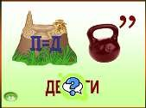 | Выполняют задание, делают  выводы  -о деньгах  -Деньги— это  металлически е и бумажные знаки, являющиеся мерой  стоимости при купле- продаже,  средством платежей и предметом накоплений  Да, доллары, евро  Деньги в разных  странах | УУПД:  Представлять информацию перед классом  УУКД:  В ходе взаимопроверки не начинать конфликт  УУРД:  Владеть способами самоконтроля, самомотивации и рефлексии;  Давать адекватную оценку ситуации.
Постановка учебной задачи (4-5 мин) | Выявление места и причины затруднения, постановка цели урока | Создает условия для формулировки темы и определения цели урока обучающимися через проблемную ситуацию  -Предположите, какая будет тема нашего путешествия.  -Какую цель мы перед собой поставим?  -Давайте составим план урока, в этом нам помогут слова помощники: Узнать новое о...  Познакомиться с...  Выполнить... | Слушают учителя, выполняют  его указания. Выдвигают варианты формулировки цели урока  Тема:  «Деньги разных стран»  узнаем, какими  деньгами пользуются различные страны.  -том,как можно обменять деньги деньгами разных стран | УУКД:  Принимать участие в совместной  деятельности на уроке.
"Открытие" детьми нового знания (7-8 мин) | Построение детьми нового способа действий и формирование способности к его выполнению | Организовывает работу обучающихся  -Прежде чем отправиться в путешествие. Фиксикам необходимо собрать нужные вещи. Давайте поможем им. (появляются картинки)  -Я буду называть предмет. Если этот предмет необходим, вы показываете зеленый карандаш. Если не красный карандаш.  -Как вы считаете нужно ли нам взять деньги с собой?  -А какие деньги есть в нашей стране? Как называется наша валюта?  -Давайте с вами рассмотрим, что изображено на русской банкноте.  -В каждой стране есть свои номиналы. Как вы считаете, что это?  -Номиналы - стоимость, указанная на ценных бумагах, банкнотах, монетах и т.д.  -Стоимость - это цена по которой товар продается в конкретный момент  -Скажите, какие есть номиналы в России?  -Как вы думаете мы сможем пользоваться нашими деньгами в других странах? Почему? Предположите.  -Что же нам тогда делать? Предлагаю наши деньги обменять на деньги других стран, в которых мы с вами побываем.  -А знаете ли Вы где и как можно обменять деньги? Хотите узнать?  -Люди могут обменять деньги в обменном пункте.  Обменный пункт — это защищённая кабина, предназначенная для обмена валют и других операций с денежными средствами.  -Мы с вами будем обменивать наши деньги, чтобы пользоваться ими в разных странах. Но нужно для начала узнать, какая валюта в какой стране. Для этого будем выполнять задания. Начинаем!  -Мы прибыли в пункт назначения. Но чтобы понять куда именно, рассмотрим изображения  -Послушайте загадку, и скажите, что за валюта в этой стране?  Он в Америке родился,  Путешествовать пустился.  С тех пор по миру гуляет,  Везде цену себе знает.  С ним торгуют, управляют,  Как его все называют?  -Номиналы действующих банкнот: 1,2,5,10,20,50,100  -Для того, чтобы обменять деньги одной валюты на другие валюты, нужно знать курс валюты.  Курс валюты — это цена денежной единицы одной страны, выраженная в денежных единицах другой страны. Таким образом, мы можем с помощью курса узнать сколько нам дадут на валюты одной страны, валюту другой страны. На маршрутных листах вам нужно закрасить красным карандашом место на карте, и рядом  подписываем название страны.  А мы отправляемся в следующую страну. Давайте посмотрим на изображения и узнаем про какую страну идёт речь.  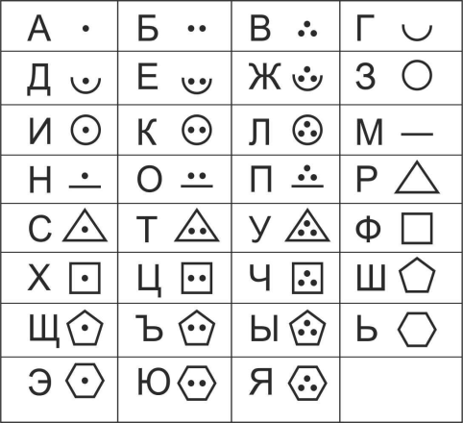  Шифрует слов Драм  -Посмотрите, как выглядит символ.  Банкноты в обращении: 100 000, 50 000, 20 000, 10 000, 1 000, 500, 100 и 50 драмов.  Монеты: 500, 200, 100, 50, 20 и 10 драмов.  -Отметьте страну на карте.  -Нас ждёт следующая страна. А какая именно мы узнаем, если соберем буквы. (А, С, Н,Х,А,Т,К,А,З)  -Верно! Давайте узнаем его валюту, решив ребус.  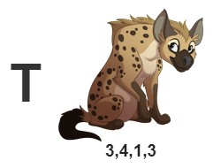  -Отлично! Валюта Казахстана называется Тенге.  -Посмотрим на его символ.  -Номиналы действующих банкнот: 200, 500, 1000, 2000, 5000, 10000, 20000 тенге.  -Не забываем отметить на карте.  -Мы отправляемся дальше. Посмотрите на картинки и предположите, где мы находимся?  -верно, а сейчас нам необходимо обменять деньги и узнать валюту. Задание: разгадать кроссворд.  Г (рива) - у лошади есть хвост и …?  Р (ека) – Не конь, а бежит, не лес, а шумит?  И (ва) – Плачущие дерево?  В (алюта) -национальная…  Н (ос) – есть всегда у людей, есть всегда на корабле?  А (втомобиль) – кушает бензин, только…  -Валюта Украины называется Гривна.  -Вы также можете посмотреть на символ гривны.  -Номиналы действующих банкрот: 1,2,5,10, 20,50,100,200,500, 1000 гривен.  -Отмечаем на карте страну.  -Ребята, как вы думаете в какую страну мы прибыли? -Верно, это Индия, а что бы узнать, как называется валюта в Индии, зайдем в обменный пункт.  -Название валюты зашифровано фигурной азбукой, давайте же отгадаем этот шифр  Шифрует слово рупия  -верно, Валюта в индии, называется Индийский рупий.  -Посмотрите на знак.  Индийская рупия – валюта Республики Индия. Номиналы действующих банкнот: 2 000, 500, 100, 50, 20, 10 и 5 рупий. Монеты: 10, 5, 2 и 1 рупия.  -Отмечаем на своих картах.  -Посмотрим, какая следующая страна нас ожидает.  -Угадайте в какую страну мы сейчас прибыли?  -Верно, это Франция, и сразу же мы отправляемся в обменный пункт.  -Разгадаем шифр, чтобы узнать какой валютой пользуются французы.  -Вам нужно расставить буквы в правильном порядке.  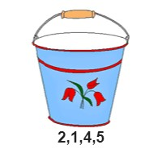  Знак евро обозначается так.  -В обиходе имеются купюры, номинал которых составляет 5, 10, 20, 50, 100, 200 и  500. Для расчетов также используются монеты – центы (1, 2, 5,10, 20, 50).  -Отмечаем на карте.  -Отлично, не забываем отмечать в ваших картах.  -Скажите, в какую страну мы прибыли?  -Выполним задание  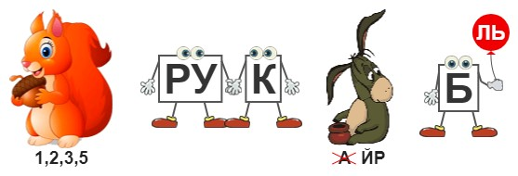  -Валюта Белоруссии называется белорусский рубль.  -Именно так выглядит символ валюты.  -Номиналы действующих банкрот: 5,10,20,50,100,200 и 500 рублей, а также монеты номиналом 1,2,5,10,20 и 50 копеек, 1 и 2 рубля.  -Узнаем, какая следующая страна нас ожидает. И это?  -А теперь узнаем валюту этой страны.  Задание: необходимо собрать кусочки в единый фрагмент.  -Валюта Китая является юань.  -Посмотрите на символ.  -Номиналы действующих банкнот: 1 и 6 цзяо, 1,2,5, 10, 20, 50 и 100 юаней, а также  монеты достоинством 1,2 и 5 фыней, 1 и 5 цзяо и 1 юань.  -А нас ожидает последняя страна. Взгляните на эти замечательные виды, и предположите в какую страну нас привели фиксики?  -Верно это Япония для того, чтобы по путешествовать по этой стране, нам нужно обменять деньги. мы прибыли в обменный пункт Японии, прежде чем обменять наши рубли, давайте же узнаем, как называется валюта в Японии.  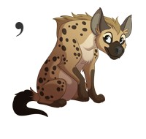  -Валюта в Японии называется Иена.  — Вот так выглядит знак валюты Иены.  -Номиналы действующих банкнот: 10 000, 5 000, 2 000 и 1 000 иен. Монеты: 500,  100, 50, 10, 5 и 1 иена.  -Отлично. Вот мы и вернулись с нашего путешествия. Мы смогли побывать в различных странах и увидеть курс валюты каждой из них. | -Да  -рубль  -100, 500,1000  -нет, страны имеют различные деньги  Предполагают  -США  Доллар  Армения  Драм  Казахстан  Тенге  Украина  Гривна  Индия  Рупия  Франция  Евро  Беларуссия  Беларусский рубль  Китай  Япония  Иена | УУПД:  Представлять информацию перед классом,  Выбирать,  анализировать,  систематизировать, интерпретировать и предоставлять информацию  УУРД:  Владеть способами самоконтроля,  самомотивации и рефлексии;  Давать адекватную оценку ситуации.
Первичное закрепление (4-5 мин) | Усвоение нового способа действий | - выявляет типичные ошибки с целью их коррекции  - дает образец решения  -Ребята, а теперь фиксики предлагают вам ответить на несколько вопросов, они хотят узнать, как вы запомнили валюты разных стран, вопрос на слайде, у ответов есть стрелочка, вам нужно построить маршрут правильными ответами, в конце проверим что у вас получилось. (сделать 1ый вопрос вместе на понимание)  Тест валюты стран:  - Валюта Казахстана  ↓ рубль  ←тенге  ↑ драм  - Валюта Армении  ↓ драм  ↑ юань  → евро  - Валюта Франции  ↑доллар  → евро  ←иена  - Валюта Японии  ↑белорусский рубль  ↓ иена  ←юань  - Валюта Белоруссии  ↑тенге  ←белорусский рубль  ↓рупий  -Ну а теперь давайте проверим, что у вас получилось? (какая цифра у вас получилась?) - 5 | Слушают учителя, выполняют  его указания.  самопроверка | УУПД:  Выбирать, анализировать, систематизировать, интерпретировать и предоставлять информацию УУКД:  В ходе взаимопроверки не начинать конфликт, работы,  УУРД:  Владеть способами самоконтроля, самомотивации и рефлексии.
Физкультминутка | разминка | -А сейчас мы немного разомнёмся.  Буратино потянулся,  Раз нагнулся, два нагнулся  Руки в стороны развёл.  Монетки, видно, не нашёл.  Чтоб монетки нам достать  Надо на носочки встать.  С кустика достать монетку,  Закопать их в поле редко,  Чтобы выросли они. | Выполняют упражнения | Здоровьесбережение
Самостоятельная работа с самопроверкой (4-5 мин) | Интериоризация (переход извне внутрь) нового способа действий, индивидуальная рефлексия | Контролирует выполнение работы  -Сейчас вы выполните небольшую самостоятельную работу.  -Вам нужно будет соотнести название страны с ее знаком валюты.  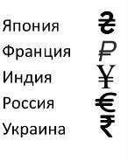  -Проверяем. Обменялись листочками(тетрадями). Взяли карандаш красного цвета.  Если есть ошибки, рисуем красный кружок, если все  правильно зеленый. Вернули друг другу тетради.  Организует парную работу  У меня с нашими героями есть для вас еще одно  очень интересное и творческое задание, вам нужно в парах придумать название своей страны и  нарисовать валюту вашего государства. (представление учеников и их стран) | Слушают учителя и выполняют его указания.  Соотносят  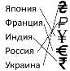 | УУПД:  Выбирать,  анализировать,  систематизировать, интерпретировать информацию  УУРД:  Владеть способами самоконтроля,  самомотивации и рефлексии;  Давать адекватную оценку ситуации.  УУКД: В ходе  взаимопроверки не начинать конфликт, Понимать и использовать  преимущества командной работы,  Понимать цель совместной  деятельности,
VIII. Итог | развивать коммуникативные навыки. | Вспомните тему нашего занятия. Что вы открыли для себя? Какие знания и умения освоили?  Закончите предложения:  Сегодня мы узнали…..  Сегодня мы научились…..  Теперь мы знаем что такое….. | Отвечают на вопросы учителя, слушают друг друга. | УУПД:  выявлять причинно-следственные связи  УУКД:  принимать цель совместной деятельности, коллективно строить действия по её  достижению;
XI. Рефлексия | развивать коммуникативные навыки. | «Денежный мешочек»  Ребята положите в «денежный мешочек »  Смайлики, соответствующие вашему настроению в конце нашего занятия.  Спасибо за внимание! | Анализируют свою работу на уроке.

Тема урока: «Где и как хранятся деньги»
Цель: ознакомление с понятиями «банк», «банкомат», «банковская карта»
Задачи:
-познакомить обучающихся с происхождением денег; познакомить с понятиями «банк», «банкомат», «банковская карта»;
-воспитывать бережное отношение к деньгам;
- развитие самостоятельности и осознание личной ответственности за свои поступки; развитие навыков сотрудничества со сверстниками в разных игровых и реальных ситуациях.

Планируемые результаты
Личностные
-бережно относиться к семейному бюджету, ценить труд всех членов семьи;
-развитие самостоятельности и осознание личной ответственности за свои поступки;
-развитие навыков сотрудничества со сверстниками в разных игровых и реальных ситуациях
ЭТАПЫ УРОКА

Этап | Образовательная цель этапа урока | Деятельность учителя, его речь | Деятельность обучающегося | Планируемые метапредметные результаты
Самоопределение к деятельности (1-2 мин) | Включение в учебную деятельность на личностно значимом уровне | Ребята, здравствуйте! Улыбнитесь друг другу. Настраиваемся на работу, сегодня будет продуктивный урок | Приветствуют учителя. Определяют свое эмоциональное состояние на начало урока  Выполняют указания учителя.  Слушают учителя. | УУПД:  Уметь воспринимать информацию на слух.
Актуализация знаний и мотивация (4-5 мин) | Готовность мышления и осознание потребности к построению нового способа действий | - О чём шла речь на прошлом занятии?  - Существовали ли деньги во времена первобытных людей?  - Чем люди платили за товары, когда не было денег?  - При каком царе появились первые деньги на Руси?  - А знаете ли вы, где и как живут деньги?  - Ребята, посмотрите на изображения и скажите, знаете ли вы, что это за место.  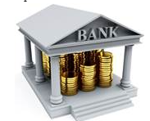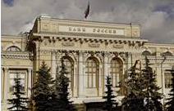 | Размышляют, вспоминают, отвечают.  - О деньгах в разных странах.  Воспринимают.  - Нет, они обменивались товарами друг с другом  - Шкурами животных, ракушками  - При Иване Грозном  Отвечают на вопросы учителя  - Банк  - Предполагают тему занятия:  «Где и как хранятся деньги?» | УУПД:  Представлять  информацию перед классом  УУКД:  В ходе  Взаимопроверки не начинать конфликт УУРД:  Владеть способами самоконтроля, самомотивации и рефлексии;  Давать адекватную оценку ситуации.
Постановка учебной задачи (4-5 мин) | Выявление места и причины затруднения, постановка цели урока | Создает условия для формулировки темы и определения цели урока обучающимися через проблемную ситуацию  -Предположите, какая будет тема урока.  -Какую цель мы перед собой поставим?  -Давайте составим план урока, в этом нам помогут слова помощники: Узнать новое о...  Познакомиться с...  Выполнить... | Слушают учителя, выполняют  его указания. Выдвигают варианты формулировки цели урока  Тема: «Где и как хранятся деньги»  узнаем, какими способами хранения пользуются люди.  -том, как можно сохранить деньги в безопасности | УУКД:  Принимать участие в совместной  деятельности на уроке.
"Открытие" детьми нового знания (7-8 мин) | Построение детьми нового способа действий и формирование способности к его выполнению | - Я предлагаю посмотреть видеоролик с Тетушкой Совой, она хочет рассказать, что такое банк.  https://www.youtube.com/watch?v=-ievxG51lR0  - Что такое банк?  - Можем сделать вывод, что банк - это дом для денег.  - А для чего нужен банк?  - Как вы думаете, а любой банк может выпускать деньги?  - Вы правы. Деньги не могут выпускать банки.  - Деньги выпускает только государство, на специальном заводе, который называется «Монетный двор». (Иллюстрация монетного двора)  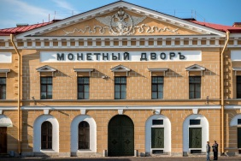  - После того как деньги изготовят в Монетном дворе, они попадают в банк.  - Как называются аппараты, с помощью которых можно положить или снять деньги?  - Посмотрите на изображение. Что вы на нем видите?  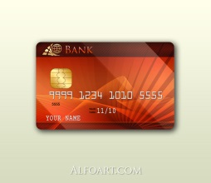  - Для того чтобы мы могли пользоваться электронными деньгами, были сделаны банковские карты на которых хранятся электронные деньги. И поэтому в место наличных денег, которые мы держим в руках, чаще используем банковские карточки.  - Их основное достоинство в том, что они занимают мало места в кошельке и обеспечивают безопасность денежных средств. И с их помощью можно рассчитываться в магазинах, в маршрутках, в аптеках и других учреждениях.  - Знаете ли вы как пользоваться банковской картой?  - Сейчас нам Кубокот расскажет как пользоваться банковской картой.  https://www.youtube.com/watch?v=dlSPh_a_-tc (с 15.40 по 19.00)  - Можно ли говорить пин-код от банковской карты незнакомому человеку?  - А почему лучше хранить деньги в банке, а не в шкатулке?  - А знаете ли вы, что если у вас сильно повреждена (обгорела или была склеена из кусочков) банкнота, то ее можно отнести в банк и поменять на новую. Но помните, что к деньгам нужно относиться бережно. | Просмотр видеоролика с Тетушкой Совой  - Банк - это место, где проводят операции с деньгами  - Банк нужен для того, чтобы хранить деньги, брать их в долг, обменивать валюты  - Нет  Воспринимают рассказ учителя  - Банкомат  - Банковскую карту  Воспринимают рассказ учителя  Ответы обучающихся  Просматривают видеоролик с Кубокотом  - Нет  - В банке они находятся под надежной охраной | УУПД:  Представлять информацию перед классом,  Выбирать,  анализировать,  систематизировать, интерпретировать и предоставлять информацию  УУРД:  Владеть способами самоконтроля,  Самомотивации и рефлексии;  Давать адекватную оценку ситуации.
Первичное закрепление (4-5 мин) | Усвоение нового способа действий | БЛИЦТУРНИР  - Как происходит оплата безналичными деньгами?  -Что такое ПИН-код и для чего он нужен?  - Как пополнить банковскую карту?  - Можно ли заблокировать карту, если ее украли мошенники? | Отвечают на вопросы | УУРД:  Владеть способами самоконтроля, самомотивации и рефлексии.
Физкультминутка | разминка | - Давайте выполним физкультминутку.  «Покупка»  Мы бежали по дорожке (бег на месте)  Вдруг, порвались босоножки! (один громкий хлопок в ладоши)  Что же делать? Как нам быть? (разводим поочередно руки в стороны)  Где же обувь нам добыть? (обнять щечки ладошками и покачать головой)  Будем туфли покупать! (потопать ногами в ритм словам 4 или 7раз)  Станем денежки считать! (потереть большим пальчиком другие пальцы, обеими руками одновременно)  Один (рубль, два, три, четыре (с размахом вскользь хлопаем правой ладонью об левую и наоборот, 4 хлопка)  Вот мы туфельки купили! (указываем ручками на обувь, выставляя на пяточек то правую, то левую ножку). | Выполняют упражнения | Здоровьесбережение
Самостоятельная работа с самопроверкой (4-5 мин) | Интериоризация (переход извне внутрь) нового способа действий, индивидуальная рефлексия | Контролирует выполнение работы  - А сейчас я предлагаю вам поиграть. У вас на столе лежат карточки. Давайте разберемся, что не так с этими банкнотами. Попробуйте восстановить купюры.  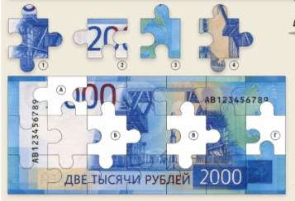  - Молодцы, вы отлично справились с заданием.  - Рассмотрите внимательно изображения. Что на них изображено?  - Ваша задача найти 10 отличий. Обведите отличия в красный круг.  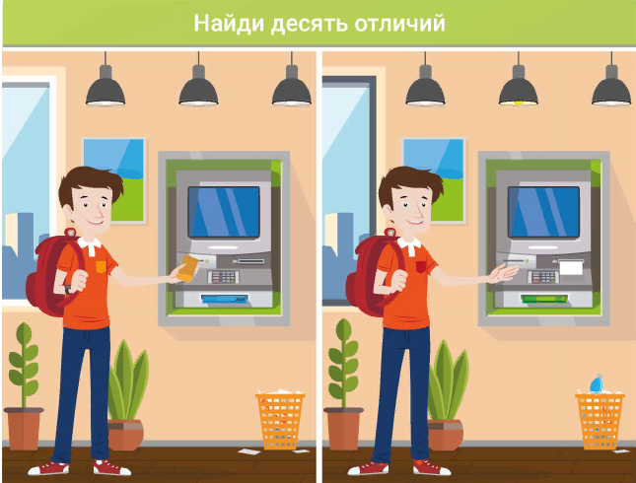 | Слушают учителя и выполняют его указания.  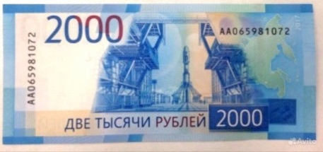  - Мальчик подошел к банкомату, чтобы внести/снять деньги  Находят 10 отличий  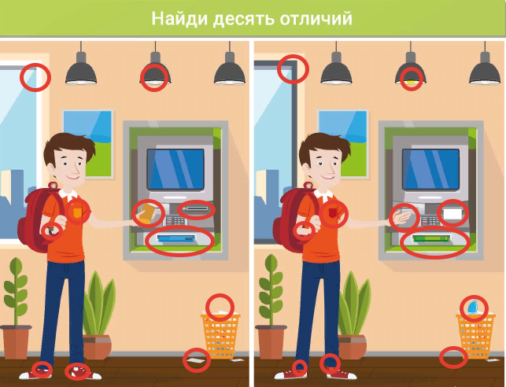 | УУПД:  Выбирать,  анализировать,  систематизировать, интерпретировать информацию  УУРД:  Владеть способами самоконтроля,  Самомотивации и рефлексии;  Давать адекватную оценку ситуации.  УУКД: В ходе взаимопроверки не начинать конфликт, Понимать и использовать  преимущества командной работы,  Понимать цель совместной  деятельности,
VIII. Итог | развивать коммуникативные навыки. | Вспомните тему нашего занятия. Что вы открыли для себя? Какие знания и умения освоили?  Закончите предложения:  Сегодня мы узнали…..  Сегодня мы научились…..  Теперь мы знаем что такое….. | Отвечают на вопросы учителя, слушают друг друга. | УУПД:  выявлять причинно-следственные связи  УУКД:  принимать цель совместной деятельности, коллективно строить действия по её достижению;
XI. Рефлексия | развивать коммуникативные навыки. | - А сейчас, я предлагаю вам почувствовать себя настоящими дизайнерами. Поработаем в парах. Ваша задача придумать со своим соседом по парте собственный дизайн банкомата.  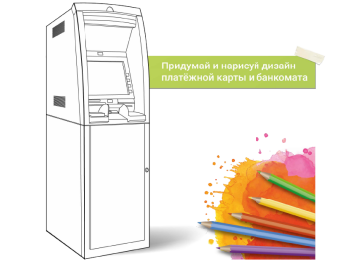  - Представьте свою работу. Расскажите, почему вы выбрали именно такой дизайн. Спасибо за внимание! | Раскрашивают банкомат и банковскую карту  Высказывают свое мнение

Тема урока: «Что такое источник дохода»
Цель: создать условия для формирования у учащихся первоначальных представлений о бюджете семьи.
Задачи:
-формирование представления учащихся о различных доходах семьи,
-формирование понимания о важности участия каждого члена семьи в общем доходе
-приобщение учащихся к разумному ведению хозяйства, умению делать выбор;
-овладевать способами познавательной активности, нравственного воспитания, бережливости.

Планируемые результаты

Личностные
- проявлять познавательный интерес к новому материалу
-бережно относиться к семейному бюджету, ценить труд всех членов семьи.
-овладение начальными навыками адаптации в мире финансовых отношений;
-развитие самостоятельности и осознание личной ответственности за свои поступки;
-развитие навыков сотрудничества со сверстниками в разных игровых и реальных ситуациях.
ЭТАПЫ УРОКА

Этап | Образовательная цель этапа урока | Деятельность учителя, его речь | Деятельность обучающегося | Планируемые метапредметные результаты
Самоопределение к деятельности (1-2 мин) | Включение в учебную деятельность на личностно значимом уровне | - С каким настроением вы пришли на урок?  - Те, у кого хорошее настроение, пусть встанут.  - Подойдите к своим товарищам, которые сегодня «не в духе» и передайте им частичку своего позитива: скажите приятные слова, улыбнитесь и пожмите руку, обнимитесь и т.д | Отвечают на вопросы, обмениваются позитивными репликами. | УУПД:  Уметь воспринимать информацию на слух.
Актуализация знаний и мотивация (4-5 мин) | Готовность мышления и осознание потребности к построению нового способа действий | Мотивирование учащихся к пробному учебному процессу.  -Ребята, давайте послушаем, о чём говорят мама с сыном.  Разговор мамы с маленьким сыном  -Получила я зарплату, отправляюсь в магазин.  Что купить тебе, сыночек?  Отвечает маме сын:  -ты купи мне самолёт,  а ещё ружьё, лопатку,  Танк, лошадку, шоколадку,  Самосвал, тетради, краски,  Маску, сказки и салазки!  Постарайся не забыть!  А на сдачу можешь, мама, чупа-чупсик мне купить!  - Как вы думаете, сможет ли мама купить столько игрушек? Почему?  -Пока вы учитесь в школе, где находятся ваши родители?  - А чем они там занимаются и зачем им туда вообще ходить?  - А зачем вашей семье нужны деньги? | Воспроизведение учащимися умений и навыков.  - на работе  - они работают и зарабатывают деньги  - чтобы покупать еду, одежду и т.д. | УУПД:  Представлять  Информацию перед классом  УУКД:  В ходе взаимопроверки не начинать конфликт  УУРД:  Владеть способами самоконтроля,  Самомотивации и рефлексии;  Давать адекватную оценку ситуации.
Постановка учебной задачи (4-5 мин) | Выявление места и причины затруднения, постановка цели урока | Создает условия для формулировки темы и определения цели урока обучающимися через проблемную ситуацию  -Предположите, какая будет тема урока.  -Какую цель мы перед собой поставим?  -Давайте составим план урока, в этом нам помогут слова помощники: Узнать новое о...  Познакомиться с...  Выполнить... | Слушают учителя, выполняют  его указания. Выдвигают варианты формулировки цели урока | УУКД:  Принимать участие в совместной  деятельности на уроке.
"Открытие" детьми нового знания (7-8 мин) | Построение детьми нового способа действий и формирование способности к его выполнению | - Что такое расходы?  Посмотрите внимательно и распределите картинки на группы  - Какие бывают расходы?  Что означает слово расходы?  Где можно взять деньги? Расскажите, пожалуйста, как в вашей семье появляются деньги.  Показать иллюстрацию  - Перечислите членов семьи?  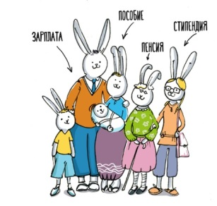  Какие виды доходов (зарплата, пенсия, пособие, стипендия) знакомы вам? Возможно, потребуется уточнить отдельные определения, для чего можно использовать текст учебного пособия  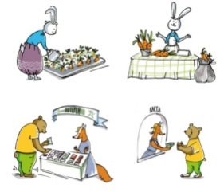  Рассмотрите рисунки Какой доход получила Зайчиха?  Какой доход получил Медведь?  - Являются ли эти доходы постоянными?  Рассмотрите картинку.  Откуда на банковской карте мамы появились деньги?  На что эти деньги будут потрачены? | (Расходы – это деньги, которые семья тратит .)  Игра «Хочу-надо» Распределяют картинки на два столбика (обязательные и необязательные)  Высказывают свои предположения и пытаются сами сформулировать цель и задачи урока  Рассматривают изображение семьи Зайчика, называют членов семьи  Отвечают на вопросы  Формулируют понятие «доходы семьи» - это деньги, получаемые всеми членами семьи .  Дети рассматривают иллюстрации и отвечают на вопросы  Дети высказываются  Дети рассматривают картинки, обсуждают и отвечают на вопросы (покупка продуктов, билетов в цирк или мороженого в парке и др.) | УУПД:  Представлять информацию перед классом,  Выбирать,  анализировать,  систематизировать, интерпретировать и предоставлять информацию  УУРД:  Владеть способами самоконтроля,  Самомотивации и рефлексии;  Давать адекватную оценку ситуации.
Первичное закрепление (4-5 мин) | Усвоение нового способа действий | 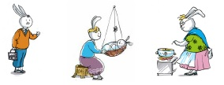  Опишите семью зайчика.  Кто приносит в семью деньги?  Как вы думаете, ходит ли сейчас мама  зайчиха на работу? Почему? Кто ведёт домашнее хозяйство? Помогает ли зайчик своей семье?  Можете ли вы помочь своей семье | Дети рассматривают иллюстрацию, отвечают на вопросы | УУКД: умение слушать собеседника и вести диалог;  умение признавать возможность существования различных точек зрения и права каждого иметь свою;  умение излагать своё мнение и аргументировать свою точку зрения и оценку событий;
Физкультминутка | разминка | - Давайте выполним физкультминутку.  «Покупка»  Мы бежали по дорожке (бег на месте)  Вдруг, порвались босоножки! (один громкий хлопок в ладоши)  Что же делать? Как нам быть? (разводим поочередно руки в стороны)  Где же обувь нам добыть? (обнять щечки ладошками и покачать головой)  Будем туфли покупать! (потопать ногами в ритм словам 4 или 7раз)  Станем денежки считать! (потереть большим пальчиком другие пальцы, обеими руками одновременно)  Один (рубль, два, три, четыре (с размахом вскользь хлопаем правой ладонью об левую и наоборот, 4 хлопка)  Вот мы туфельки купили! (указываем ручками на обувь, выставляя на пяточек то правую, то левую ножку). | Выполняют упражнения | Здоровье  сбережение
Самостоятельная работа с самопроверкой (4-5 мин) | Интериоризация (переход извне внутрь) нового способа действий, индивидуальная рефлексия | Повторение изученного материала.  -Ребята, давайте с вами включим свое воображение.  Закройте глазки и представьте, что в нашем городе родителям на работе будут выдавать только игрушками зарплату. Как вы думаете, что случится, если так будет всегда ?  -Молодцы! Вы все правильно сказали.  -А теперь мы с вами поиграем в игру. На столе у вас монетки, вам нужно внимательно слушать и поднимать монетку с той стороной, где написано «ДА» или с той , где написано «НЕТ». Сейчас я буду перечислять вид расхода, а ваша задача поднять монетку со стороны «да», если это запланированный расход и «нет» если незапланированный.  -Еда, одежда по сезону, игрушка, свет в доме, бензин для семейной машины, подарок новому знакомому, дискотека, поездка всей семьей на море.  -Молодцы! | 1.Выполняют задание.  -Мы не сможем на игрушки купить покушать, заплатить за квартиру и не сможем нормально жить.  -да, да, нет, да, да, нет, нет, да | УУПД:  Выбирать,  анализировать,  систематизировать, интерпретировать информацию  УУРД:  Владеть способами самоконтроля,  самомотивации и рефлексии;  Давать адекватную оценку ситуации.  УУКД: В ходе  взаимопроверки не начинать конфликт, Понимать и использовать  преимущества командной работы,  Понимать цель совместной  деятельности,
VIII. Итог | развивать коммуникативные навыки. | Вспомните тему нашего занятия. Что вы открыли для себя? Какие знания и умения освоили?  Закончите предложения:  Сегодня мы узнали…..  Сегодня мы научились…..  Теперь мы знаем что такое….. | Отвечают на вопросы учителя, слушают друг друга. | УУПД:  выявлять причинно-следственные связи  УУКД:  принимать цель совместной деятельности, коллективно строить действия по её  достижению;
XI. Рефлексия | развивать коммуникативные навыки. | Можете ли вы ответить на вопрос:  Что такое доход? Какие бывают доходы?  Если ты всё понял, то смайлик ставь на 4-ю ступеньку  Если что-то понял, а что-то не понял, то смайлик нарисуй на 2-3 ступеньку  Если совсем не понял, то поставь смайлик на 1-ю ступеньку | Дети оценивают свою работу

Тема урока: «Взаимоотношения продавца и покупателя»
Цель: Расширять знания о правилах культурного поведения в магазине.
Задачи:
-учить детей определять цель и план выполнения заданий на уроке под руководством учителя.
-развивать умение слушать и отвечать; сравнивать предметы; пересказывать под руководством учителя.
-развитие у детей умения участвовать в диалоге; соблюдать нормы речевого этикета; участвовать в паре; слушать и понимать речь.
.

Планируемые результаты
Личностные
-развитие способности к самооценке на основе наблюдения за собственной речью;
-развитие навыков сотрудничества со взрослыми и сверстниками в разных социальных ситуациях;

ЭТАПЫ УРОКА

Этап | Образовательная цель этапа урока | Деятельность учителя, его речь | Деятельность обучающегося | Планируемые метапредметные результаты
Самоопределение к деятельности (1-2 мин) | Включение в учебную деятельность на личностно значимом уровне | - С каким настроением вы пришли на урок?  - Те, у кого хорошее настроение, пусть встанут.  - Подойдите к своим товарищам, которые сегодня «не в духе» и передайте им частичку своего позитива: скажите приятные слова, улыбнитесь и пожмите руку, обнимитесь и т.д | Отвечают на вопросы, обмениваются позитивными репликами. | УУПД:  Уметь воспринимать информацию на слух.
Актуализация знаний и мотивация (4-5 мин) | Готовность мышления и осознание потребности к построению нового способа действий | Здравствуйте дети! Я предлагаю вам отгадать загадку, слушаем внимательно:  Где стоят рядами кассы,  Возле них народа масса.  Кто с тележкой, кто с пакетом,  Где всегда толкучка эта!  Что это такое?  .  Правильно, это магазин. Давайте вспомним, что такое магазин.  А кто знает, как нужно вести себя в магазине? Кто может рассказать о правилах поведения в магазине? | Отвечают на вопросы  Это магазин  (Ответы детей)  (Ответы детей) | УУПД:  Представлять  информациюперед классом  УУКД:  В ходе  взаимопроверкине начинать конфликт УУРД:  Владеть способами самоконтроля,  Самомотивации  и рефлексии;  Давать адекватную оценку ситуации.
Постановка учебной задачи (4-5 мин) | Выявление места и причины затруднения, постановка цели урока | Создает условия для формулировки темы и определения цели урока обучающимися через проблемную ситуацию  -Предположите, какая будет тема урока.  -Какую цель мы перед собой поставим?  -Давайте составим план урока, в этом нам помогут слова помощники: Узнать новое о...  Познакомиться с...  Выполнить... | Слушают учителя, выполняют  его указания. Выдвигают варианты формулировки цели урока | УУКД:  Принимать участие в совместной  деятельности на уроке.
"Открытие" детьми нового знания (7-8 мин) | Построение детьми нового способа действий и формирование способности к его выполнению | Вы каждый день с мамами заходите в магазин за покупками.  Соблюдение в магазине определенных правил поведения, это залог порядка и добрых отношений между продавцами и покупателями. Как вы думаете, кто должен уступать дорогу в дверях магазина?  Правильно, входящий. Он дает возможность выйти из помещения, а только потом входит сам, придерживая при этом дверь,  чтобы не стукнуть дверью следующих за ним людей.  Скажите ребята, как нужно разговаривать с продавцом?  Воспитатель: Все верно, к продавцу нужно обращаться вежливо, и не перебивать его разговор с предыдущим покупателем.  А какие еще вы знаете правила поведения в магазине?  Правильно, некрасиво стремиться приобрести что-либо без очереди. Такие попытки неизбежно встретят справедливое возмущение окружающих. Но бывают, однако обстоятельства, когда можно попросить отпустить товар без очереди ( если вы куда-то спешите). В таком случае следует обратиться к стоявшим впереди людям в очереди, объяснив причину своей просьбы.  Ребята, еще какие правила поведения в магазине вы знаете?  Конечно, нельзя громко разговаривать. Вот такая ситуация: вы стоите в очереди за хлебом, к вам подошел ваш друг или приятель и стал рассказывать о чем- то интересном, так увлеченно и громко! Что вы должны сделать?  А еще нельзя скандалить и выпрашивать у всех на виду в магазине, вам понравившуюся вещь или игрушку у своих родных.  Как вы думаете, приятно будет маме или папе за ваше поведение?  А с вами такого не бывает? | (Ответы детей)  (Ответы детей)  В магазине мы встаем в очередь.  (Ответы детей)  Мы должны предложить ему продолжить свой рассказ на улице или говорить тише. | УУПД:  Представлять информацию перед классом,  Выбирать,  анализировать,  систематизировать, интерпретировать и предоставлять информацию  УУРД:  Владеть способами самоконтроля,  Самомотивации и рефлексии;  Давать адекватную оценку ситуации.
Первичное закрепление (4-5 мин) | Усвоение нового способа действий | .- Ну, что отправляемся в магазин игрушек.  Вывеска «Магазин игрушек»  А вот и вывеска, прочитайте, что на ней написано. Мы пришли в магазин игрушек. Давайте выберем игрушки для Иры.  -Я буду продавать игрушки, значит, кто я?.  учитель вывешивает табличку со словом «продавец»  - Вы будете покупать игрушки, значит, кто вы?  учитель вывешивает табличку со словом «покупатели»  - Здравствуйте, ребята, чтобы вы хотели купить?  - Для кого бы вы хотели купить игрушки? | Читают «Магазин игрушек»  Продавец  Покупатели  Дети отвечают | УУКД: умение слушать собеседника и вести диалог;  умение признавать возможность существования различных точек зрения и права каждого иметь свою;  умение излагать своё мнение и аргументировать свою точку зрения и оценку событий;
Физкультминутка | разминка | Давайте сделаем небольшую физкультминутку  Ребята, мы с вами много разговаривали, как вы думаете, могут ли наши части тела « разговаривать»? (Ответы детей). Давайте попробуем.  Учитель говорит, а дети выполняют.  -Как живешь?  -Как идешь?  -Как бежишь?  -А плывешь?  -Ночью спишь?  -Как что-то даешь?  -Как берешь?  -Как шалишь? (Надуть щеки).  -Как грозишь?  -На урок спешишь?  -Как улыбаешься другу? | Выполняют упражнения | Здоровье  сбережение
Самостоятельная работа с самопроверкой (4-5 мин) | Интериоризация (переход извне внутрь) нового способа действий, индивидуальная рефлексия | На листах А4 отдельно записаны термины и определения, группы должны найти к термину соответствующее определение.  Термины: ассортимент, покупатель, товар, деньги, потребление  Определения:  - Подбор товаров одного вида по различным сортам, наименованиям.  - Продукт, произведённый для продажи.  - Особый товар, являющийся всеобщим эквивалентом стоимости других товаров и услуг.  - Использование продукта в процессе удовлетворения потребностей  - Человек, который покупает товары и услуги за деньги.  - Сейчас мы проверим ваши знания по использованию денег.  Тест.  Расположите по порядку действия, которые надо предпринять, совершая покупку в супермаркете. Ответы впишите в таблицу.  А- выложить продукты из тележки  Б- получить сдачу  В- проверить сроки годности  Г- выбрать продукты  Д- проверить чек  Е- оплатить покупку  Ж- занять очередь в кассу  З- взять тележку | Подбирают, а затем записывают термины в тетрадь. | УУПД:  Выбирать,  анализировать,  систематизировать, интерпретировать информацию  УУРД:  Владеть способами самоконтроля,  самомотивации и рефлексии;  Давать адекватную оценку ситуации.  УУКД: В ходе  взаимопроверки не начинать конфликт, Понимать и использовать  преимущества командной работы,  Понимать цель совместной  деятельности,
  1 | 2 | 3 | 4 | 5 | 6 | 7 | 8
VIII. Итог | развивать коммуникативные навыки. | Игра с мячом.  Учитель говорит и бросает мяч, дети ловят и говорят «да» или «нет».  -В магазине разговариваем громко?  -С продавцом общаемся вежливо?  -Пропускаем выходящих из магазина?  -Берем любимую собачку в магазин?  -Если игрушка не нравится, бросаем ее на пол? | Отвечают на вопросы учителя, слушают друг друга. | УУПД:  выявлять причинно-следственные связи  УУКД:  принимать цель совместной деятельности, коллективно строить действия по её  достижению;
XI. Рефлексия | развивать коммуникативные навыки. | Правила поведения в магазине  -Пропускаем выходящих из магазина людей.  - Не берём животных в магазин.  -Не кричим в магазине.  -Товары кладем в корзину..  - Говорим волшебные слова при общении с продавцом (пожалуйста, покажите; подскажите, пожалуйста...).  - Не бегаем по магазину.  - В магазине встаем в очередь.  - Платим за товар деньгами. | Повторяют правила поведения в магазине

